Добрый день, уважаемые родители!
Сегодня мы продолжаем с вами цикл бесед о развитии речи, а значит и певческих навыков ребенка через разные виды музыкальной деятельности.
Речь и пальчиковые игры
Кроме пения, речь ребёнка можно развивать через другие виды музыкальной деятельности.
Одной из важнейших задач при организации работы по преодолению и профилактике речевых нарушений у детей является – развитие мелкой моторики. В своё время И. Кант мудро изложил: «Рука – это вышедший наружу мозг человека».
Очень важное значение в процессе развития ребёнка имеет развитие мелкой моторики рук. Развитие мелкой моторики положительно влияет на активизацию речевых центров в головном мозге. Эта зона расположена близко от речевой моторной зоны. Учёные отмечают, что проекция кисти руки занимает одну треть в коре головного мозга. Следовательно, тренировка тонких движений пальцев рук оказывает большое влияние на развитие активной речи ребёнка.
Так учёными, на основе проведенных опытов и обследования большого количества детей была выявлена следующая закономерность: если развитие движений пальцев соответствует возрасту, то и речевое развитие находится в пределах нормы. Если же развитие движений пальцев отстаёт, то задерживается и речевое развитие, хотя общая моторика при этом может быть нормальной и даже выше нормы (Л.В.Фомина).
Давайте вспомним, когда ребёнок только родился, какие первые его движения? Конечно, он уже осуществляет хватательные движения, т.е. сжимает и разжимает кулачок. Это движение является первым и остается главным на протяжении всей жизни.
С рождения до 3 месяцев взрослый согревает руки малыша, делает легкий массаж рук, пальцев кисти. Затем он сам осуществляет рефлекторные движения – схватывает и сжимает погремушку, тянется к подвешенным игрушкам, касается игрушки (бубенчики, колокольчики).
С 4 до 7 месяцев у ребенка появляются произвольные движения – он захватывает мягкие игрушки, бусы.
С 6 месяцев поднимает игрушку, рассматривает ее, перекладывает.
С 7 месяцев малышам нравятся потешные игры с пальчиками. Взрослый играет с ребенком, приговаривая при этом веселые стишки, напевая короткие попевки («Сорока-ворона», «Ладушки», «Водичка, водичка, умой мое личико»), помогает собирать пирамидку, игрушки-гнезда, матрешку, складывать кубики. Корни всех этих упражнений лежат в народной педагогике. На протяжении многих веков мама или бабушка играли с пальчиками малыша, проговаривая или пропивая при этом частушки, потешки. Так взрослые любовно и мудро поучали ребенка.
Специалистами доказано: ежедневный массаж кисти, пальцевые упражнения и занятия с ребёнком по овладению навыками речи ускоряют её развитие на три-четыре недели уже в первом полугодии второго года жизни. Таким образом, двигательная активность кисти увеличивает запас слов, способствует осмысленному их использованию.
Одним из направлений совместной деятельности музыкального руководителя являются музыкально – пальчиковые игры.
В нашем детском саду организацию работы по развитию мелкой моторики средствами музыкально – пальчиковых игр мы осуществляем через программу по музыкальному воспитанию «Ладушки», по которой работает наш детский сад. Программа в своих разработках рекомендует проводить пальчиковые игры на каждом музыкальном занятии.
Очень нравятся детям пальчиковые игры под музыку, но она не должна при этом быть с четко подчеркнутым ритмом и излишне громким звучанием. Например: игра «Пальчик мой» – звучит легко и дети быстро придумывают к ней персонажи: зайчик, курочка и выполняют движения в их соответствии. (например: (проиграть с родителями) и др.)
Хочется отметить, что виды музыкально – пальчиковой гимнастики усложняются в зависимости от возраста детей.
Виды пальчиковой гимнастики:

1. Игры-манипуляции:  «Ладушки – ладушки» – дети ритмично хлопают в ладоши,  «Сорока – белобока» – указательным пальцем осуществляют круговые движения.  «Пальчик-мальчик, где ты был?», «Мы делили апельсин», «Этот пальчик хочет спать»,  «Этот пальчик – дедушка», «Раз, два, три, четыре, кто живет в моей квартире»,  “Пальчики пошли гулять» – ребенок поочередно загибает каждый пальчик.  Эти упражнения он может выполнять самостоятельно или с помощью взрослого.  Они развивают воображение: в каждом пальчике ребенок видит тот или иной образ. | 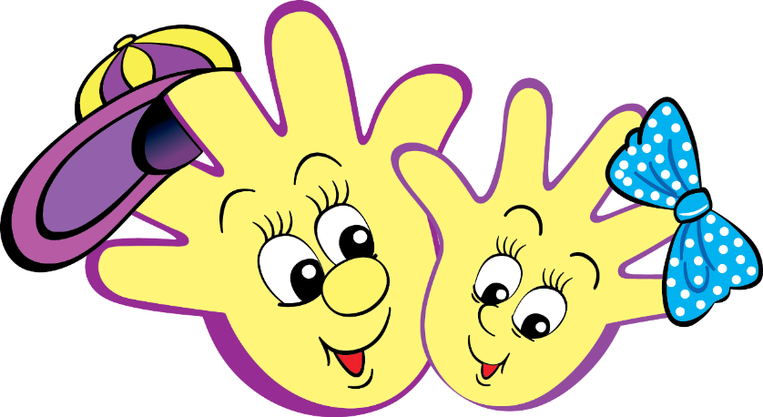
2. Сюжетные пальчиковые упражнения
«Пальчики здороваются» – подушечки пальцев соприкасаются с большим пальцем (правой, левой руки, двух одновременно).
«Распускается цветок» – из сжатого кулака поочередно «появляются» пальцы.
«Домик» – изучаем части тела, ощущая их тактильно.
Стенка, стенка, (потрогать щечки)
Потолок, (потрогать лобик)
Две ступеньки, (прошагать пальцами по губам)
Дзинь — звонок! (нажать на носик)
К этой группе относятся также упражнения, которые позволяют детям изображать предметы транспорта и мебели, диких и домашних животных, птиц, насекомых, деревья,
3. Пальчиковые упражнения в сочетании со звуковой гимнастикой в старшем дошкольном возрасте.
Ребёнок может поочередно соединять пальцы каждой руки друг с другом, или выпрямлять по очереди каждый палец, или сжимать пальцы в кулак и разжимать и в это время произносить звуки: б-п; т-д; к-г.
4. Пальчиковые кинезиологические упражнения («гимнастика мозга»)
С помощью таких упражнений компенсируется работа левого полушария. Их выполнение требует от ребёнка внимания, сосредоточенности.
«Колечко» – это упражнение хорошо выполнять под вальс (музыку в размере 3/4). Поочередно перебирать пальцы рук, соединяя в кольцо с большим пальцем плавно и поочередно последовательно указательный, средний и т.д. Проба выполняется в прямом (от указательного пальца к мизинцу) и в обратном (от мизинца к указательному пальцу) порядке. Вначале методика выполняется каждой рукой отдельно, затем вместе, затем с переходом от одной руки к другой – в этом случае начинаем с левого мизинца, доходим до указательного пальца, переходим на правую руку с указательного пальца, доходим до мизинца и возвращаемся обратно к левому мизинцу.
«Кулак-ребро-ладонь» – это упражнение хорошо выполнять под бодрую маршевую музыку, например под всем известную песенку «Гуси у бабуси». Ребёнку показывают три положения руки на плоскости стола, последовательно сменяющих друг друга. Ладонь на плоскости стола; ладонь, сжатая в кулак; ладонь ребром на плоскости стола. (Можно эти жесты условно назвать «камень», «нож», «бумага» или как угодно по-другому.) Сначала учимся выполнять эти движения отдельными руками, затем вместе, затем с переходом от левой руки к правой.
«Зеркальное рисование». Положите на стол чистый лист бумаги, (он должен быть достаточно большого размера, чтобы избежать скольжения), либо прикрепите его скотчем к поверхности. Вложите в обе руки малыша по карандашу или фломастеру. Обхватите своими руками его кисти и начинайте рисовать одновременно обеими руками зеркально-симметричные рисунки. Рисовать хорошо под любую спокойную, плавную музыку. Не забудьте, потом сделать на рисунке подписи и прочитать их.
«Симметричные рисунки” – рисовать в воздухе обеими руками зеркально симметричные рисунки (начинать лучше с круглого предмета: яблоко, арбуз и т.д.) Главное, чтобы ребенок смотрел во время «рисования» на свою руку.
«Горизонтальная восьмерка» – нарисовать в воздухе в горизонтальной плоскости цифру восемь три раза – сначала одной рукой, потом другой, затем обеими руками,
5. Пальчиковые упражнения в сочетании с самомассажем кистей и пальцев рук.
В данных упражнениях используются традиционные для массажа движения – разминание, растирание, надавливание, пощипывание (от периферии к центру).
Как всегда, жду от вас обратной связи. Буду очень признательна, если вы примите участие в нашем диалоге и выскажите свое мнение (через электронную почту детского сада). Буду рада оказать консультационную помощь.

